——精益生产的根源，企业实现持续改善文化的秘诀
培训时间/地点：2024年4月15日（星期一）/上 海
2024年9月25日（星期三）/苏 州
收费标准：￥2000/人
- 含授课费、证书费、资料费、午餐费、茶点费、会务费、税费
- 不包含学员往返培训场地的交通费用、住宿费用、早餐及晚餐
课程背景：
您是否因为一线主管技能不足而苦恼？
您是否实施了精益生产但却苦于难以持久？
您是否正在考虑如何建立持续改善企业文化？
…………以上问题TWI给您答案!

关于TWI
您想知道丰田汽车为什么能持续改善并降低成本吗？
您想知道怎样才能做到一流的现场管理吗？
您想知道为什么标准作业总是做的不够标准吗？

TWI给您答案!
自1951年丰田公司引进TWI，它作为现场管理人员培训的基础，一直被一丝不苟地、灵活认真地实施着。它也是丰田公司移植丰田生产体系时给新员工的第一步培训，是丰田生产体系的基础！
——丰田汽车公司人才开发部 加藤功
“TWI是KAIZEN改善中被遗漏的重要一环！”
“只运用TWI不一定能实现精益，但不做TWI一定不能实现精益！”
——Jim Huntzinger, Lean & TWI Maste
杨老师 TWI培训几大特色
TWI经典课程自成立70年来，在全球很多国家推广,被越来越多的制造业经理人所知晓，多数企业认识到TWI培训所能带来的好处，并开始了解企业一线主管的培养唯有通过TWI才是一个便捷、有效的途径。现如今，中国的企业也开始了TWI的旅程。
1.原汁原味引进 TWI培训的一个重要的特征就是高度的标准化、定型化，多数公司没有意识到TWI此特征，进行了多次开发，甚至出现高级或者升级版课程，这样反而改变了TWI的特性，就不是真正的TWI了。
2.课程特色,一课三训 讲师把TWI看成训前\训中\训后,在训前有预训教材发送给学员,让学员了解课程,做好准备.在训中我们看成是正训,正版课程,有讲有练,训后我们希望企业能落地,我们称为自训,在自训阶段我们编制了可供学员复习巩固的资料
3.日本产业训练协会认证讲师主讲授课 讲师是在日本日立集团TWI讲师,是历经数百场TWI授课经验的高级讲师，同时拥有丰富的TWI企业实战和授课经验，可以帮助企业更好的结合工厂实际培训，让学员学以致用,并辅导企业进行落地。
4.TWI培训后跟踪指导 TWI是一套技能训练实战课程,要想真正的在企业实际工作中起作用,达到观念的统一，只有训后在现场实际去做才能有效,因而基础讲解结束后，跟踪指导是必要的。利用TWI跟踪指导卡片在工厂进行指导，使企业接受TWI培训真正学以致用，为企业培养更多的一线管理人才。
5.边学边做,课程满意度极高学员与讲师共同实践大量培训演练！在演练中学习，学以致用，使学员更容易掌握。自讲授TWI课程以来,无论是公开课还是内训每次满意度都非常高,获得企业多次大批量的重复采购。

参训对象：
生产主管、一线班组长、工程师等现场管理人员

授课形式：
知识讲解、案例演示讲解、实战演练、小组讨论、互动交流、游戏感悟、头脑风暴、强调学员参与。

关于部属对于自己应做的工作
不知道 / 不会做 / 不熟练
活用JI
用JI的指导方法去教会部属正确地、安全
地、有效地迅速掌握工作的方法。（12
小时培训）
教程重点
员工没有掌握，是指导者没教好。
明确培训重点，制定培训计划表。
根据对方能力，制作成作业分解表；
教之前做好一切准备工作；
为达到指导的效果，整理好作业现场。
根据4阶段法进行指导
第1阶段——学习准备
第2阶段——传授工作
第3阶段——尝试练习
第4阶段——检验成效

JI 工作指导Job Instruction
用于以下场合
关于现场的安全作业
安全意识低迷 /不安全行为发生 /
作业标准不遵守
活用JS
为了达到现场的安全作业掌握怎样能事
先消除安全隐患的方法。（12小时培训）
教程重点
现场管理者
如何提前考虑对策，采取措施，安全作
业不是事故灾害发生后的善后作业
探讨灾害发生的根源
查明引发事故的原因
寻找直接原因—不安全行为·状态
发现管理上造成的间接原因
根据4阶段法消除安全隐患
第1阶段——查明原因
第2阶段——思考决定
第3阶段——实施对策
第4阶段——检查结果
JS 工作安全Job Safety
用于以下场合

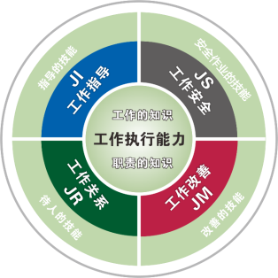

关于工作上的人际关系
没有活力 / 不干活 /没有凝聚力
活用JR
为改善职场的人际关系，学习事前预防
的措施和根据事实处理职场有关人际关
系问题的方法。（12小时培训）
教程重点
现场管理者
如何建立良好的人际关系，与部属共同
提高业绩的方法
要告诉部属工作情形如何
表现好时及时表扬
对部属有影响的变动要事先通知
充分发挥部属的能力
根据4阶段法进行指导
第1阶段——掌握事实
第2阶段——慎思决定
第3阶段——采取措施
第4阶段——确认结果
JR 工作关系Job Relations
用于以下场合
关于工作的方法
不好 / 不够 / 不舒适 / 不满意
活用JM
学习如何改善优化工作的方法。（12小
时培训）
教程重点
一定会有更好的方法
通过对现有劳力、机器及材料的有效使
用，学习在短时间内，生产更多的高品
质产品的有效做法。
根据4阶段法进行改善
第1阶段——分解作业
第2阶段——自问细节
第3阶段——构思新方法
第4阶段——实施新方法
JM工作改善Job Method
用于以下场合

TWI每一项工作技能都有它的独特收益，现场科学管理需要4项技能的综合运用，以下汇总了不同的问题需要用不同的技能去解决。
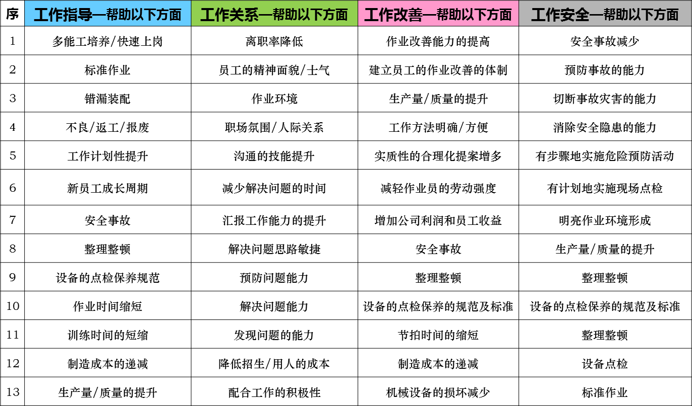

TWI原版课程核心工具（四阶段法卡片）
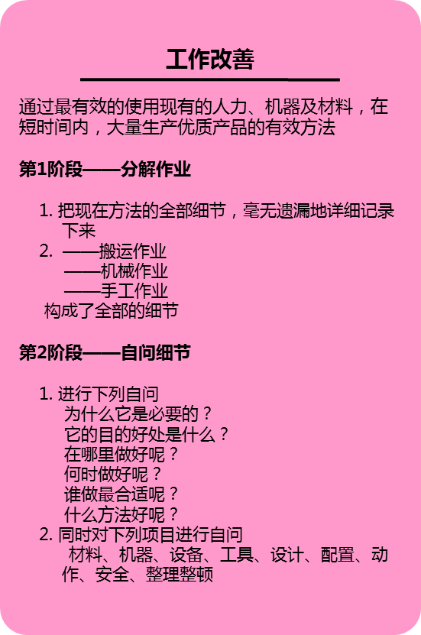
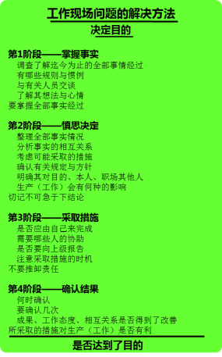
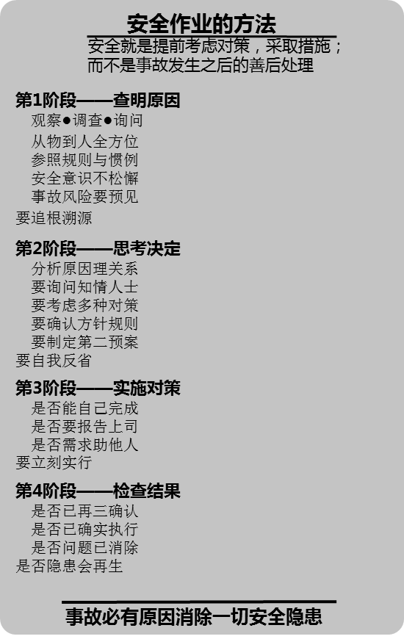
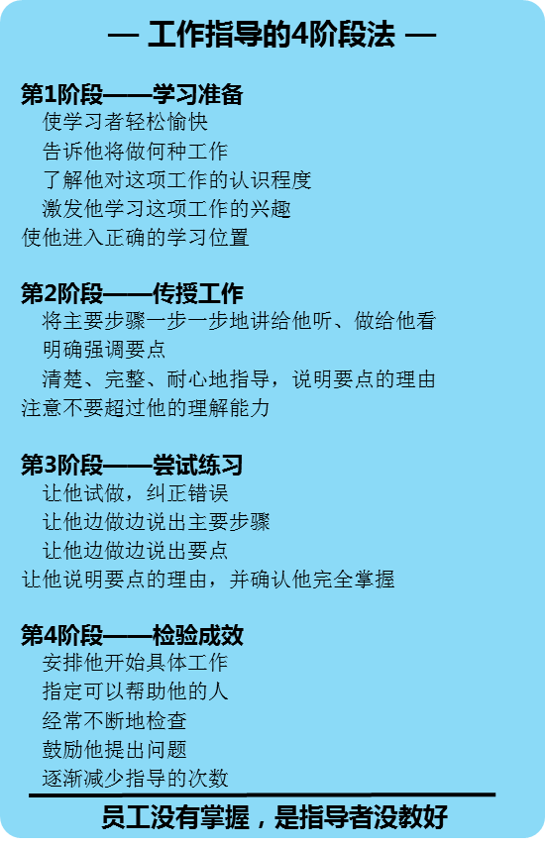

TWI-JI工作指导-日本产业训练协会原版课程大纲：
一、管理者职责
- 训练指导员与学员自我介绍
- TWI沿革简介及课程介绍
- 一线主管的含义
- 生产与问题
- 一线主管必备的5个条件

二、工作指导
- 训练的必要性
- 不完善的指导演示方法
- 正确的指导方法示范
- 四阶段法的确立
- 卡片分发与说明
- 志愿者演练1
- 对志愿演练1的点评
- 工作分解的导入

三、标准作业经验的萃取
- 打灯头结的工作分解
- 志愿者演练的工作分解
- 主要步骤及要点的说明
- U盘装配的工作分解
- 工作分解的摘要
- SOP与分解表差异
- 2个准备事项
四、经验传承及多技能培养
- 训练预定表的制定方法
- 训练预定表的练习
- 实习指导方法的说明
- 志愿者演练2
- 对志愿演练2的点评
- 训练预定表的发表
- 计划的拟订与实施
- 多能工的培养
- 特殊指导方法
- 摘要与结论
- 行动方案讨论
- 学员感想
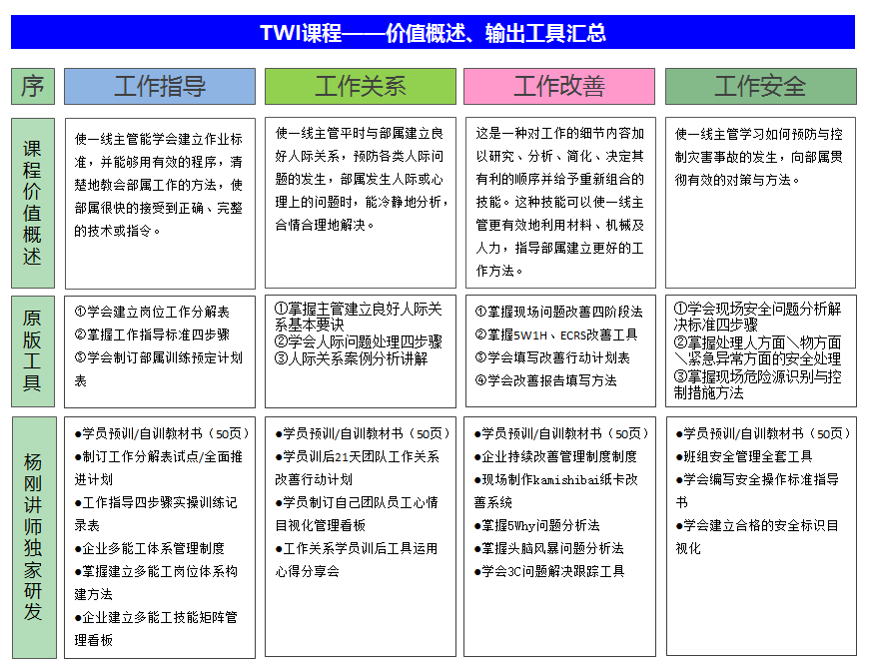
输出工具（样表）：
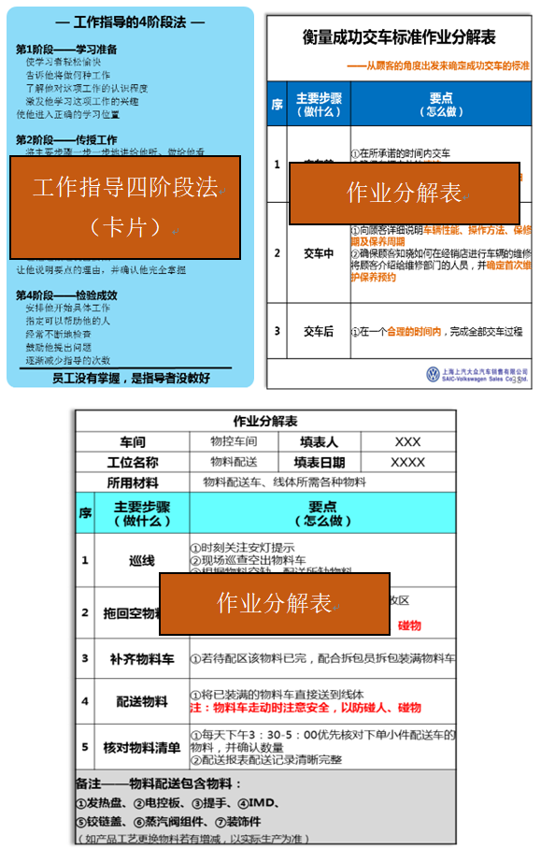
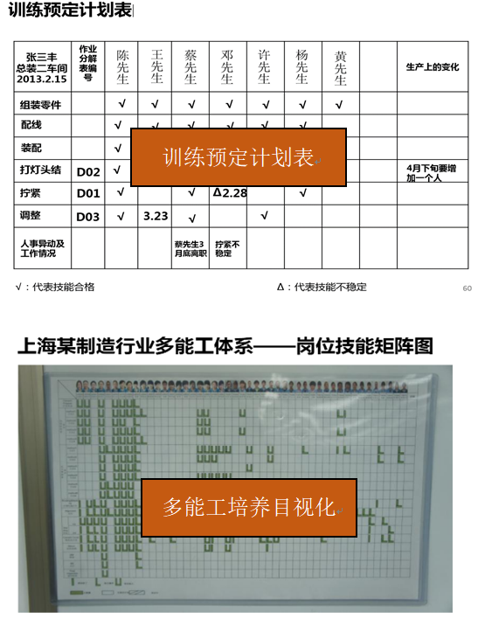
讲师介绍：杨老师
- 注册培训师、咨询师
- MTP认证讲师——日本产业训练协会认证
- 世界500强管理目视化解决方案 版权持有人
杨老师具备10年生产管理经验、10年培训及咨询辅导经验。曾任某日资企业制作课课长、某上市企业精益生经理、某民营企业绩效经理、某咨询公司项目经理。赴日研修期间，系统的接受日本产业训练协会的TWI及MTP训练，并参加了在日立集团总部的干部实践学习。
杨老师专注于生产现场管理领域。一线生产管理的经历让杨老师积累了丰富的实战经验，在咨询项目中，培训内容经受了多家企业的淬炼与升华。10年来进行培训与咨询服务，累计授课数百场，咨询辅导四十七家企业，成功为数家上市公司推行生产管理项目，赢得了客户的一致好评！
主讲：（生产现场管理领域）
- 《班组长管理目视化解决方案》——版权课程
- 《班组长管理技能提升训练》
- 《现场6S与目视化管理》
- 《TWI—工作指导》《TWI—工作关系》《TWI—工作改善》《TWI工作安全》
- 《MTP——中层管理技能训练》
咨询辅导项目：
- 《班组长管理目视化解决方案 咨询项目》
- 《现场6S与目视化管理咨询项目》
- 《TWI——辅导项目》
- 《MTP——中层管理技能训练》落地辅导
授课风格：
实战型讲师：课程源于咨询项目的实践，经受了企业实际应用中的淬炼，课程有三大特点：
1、系统性:传授学员以咨询思维来系统性解决问题的方法，采用咨询模式有组织的推进培训内容的落地，效果显著。
2、体验性:课程中采用教练技术，通过模拟场景演练、案例深度解剖等方式、讲授式/互动式/体验式三者合一、全新教学，结合企业案例讲解及辅导，让学员获得深入的学习体验。
3、实用性：内容针对企业需求进行筛选与优化，结合咨询经验，针对问题给出实用的方法与工具。
培训与咨询服务的部分客户：
日立汽车部件（苏州）有限公司、日立维亚（常熟）有限公司、东机工汽车部件（苏州）有限公司、横河电机（苏州）有限公司、楼氏电子（苏州）有限公司 、住友橡胶（常熟）有限公司、苏州三星电子有限公司、浦项世亚线材（南通）有限公司、迪皮埃复材构件（太仓）有限公司、柳道万和(苏州)热流道系统有限公司、SEW-传动设备(苏州)有限公司、飞利浦照明、南玻集团华东工程玻璃有限公司、风范电力设备股份有限公司、张家港沙洲电力有限公司、南京电科院、江苏亨通电力电缆有限公司、
苏州天马精细化学品股份有限公司、江苏骏马化纤股份有限公司、江苏亨通光电股份有限公司、德尔地板、张家港沙洲电力有限公司、中国石油销售江苏有限公司、太仓武警消防大队、昆山晟泰包装、苏州协鑫光伏科技有限公司、太仓协鑫光伏科技有限公司、苏州科斯伍德油墨股份有限公司、苏州船用机械有限公司、冠日新材料有限公司 、昆山凯普金业科技有限公司 、联宏纺织有限公司、富士通天（无锡）电子有限公司、江阴长达钢铁、江阴天龙重工、上海拓达机电有限公司、上海华东制药机械有限公司
※ 常熟某上市公司（电力铁塔制造）6S及班组建设咨询项目：现场6S推行及班组管理的改善，生产现场目视化率达到85%以上，月度生产现场问题数降低37%。
※吴江某上市公司 精益生产项目：
从现场标准化作业、TPM、品质稳定性等方面切入，系统化的应运精益管理理念及工具持续改善，实施定额管理后，人工效率大幅提升；在两年的时间内实现库存压缩30%；生产周期缩减20%；整体生产效率提升19%；
- 苏州某上司公司（油墨制造领军企业）现场安全及管理标准化项目：
系统的培养安全管理意识及技能，对每个危险源头进行识别及预防。促使企业顺利通过GEW安全认证。
- 吴江某电子材料制造公司 工作教导辅导项目：
在咨询师的辅导下，对手工作业为主的岗位进行了标准化作业改善就工作教导。项目完成后，新员工培训周期从30天缩短为6天；转正员工不良率降低45%；试用期员工离职率降低60%。
- 张家港某装备制造企业 目标与绩效管理咨询项目：
从公司战略梳理开始、辅导公司年度经营计划制定、组织年度经营计划的分解及落实；建立绩效管理体系、人才培养体系并及辅导落实等。一年内建立了完善的绩效管理体系，并且得到有效的实施，当年企业业绩增幅11%，已续签常年顾问协议。
- 江阴某上市公司（汽车密封橡胶制造）工作教导辅导项目：
通过3个月系统化工作教导轮训及辅导，在咨询师的辅导下，在每个班组依照计划展开重点技能的工作教导活动。企业组织第一天报到的新人接受工作教导，用来验收辅导成果，新人对教导内容掌握的准确率达到96%，获得企业的赞誉及持续的课程采购。

